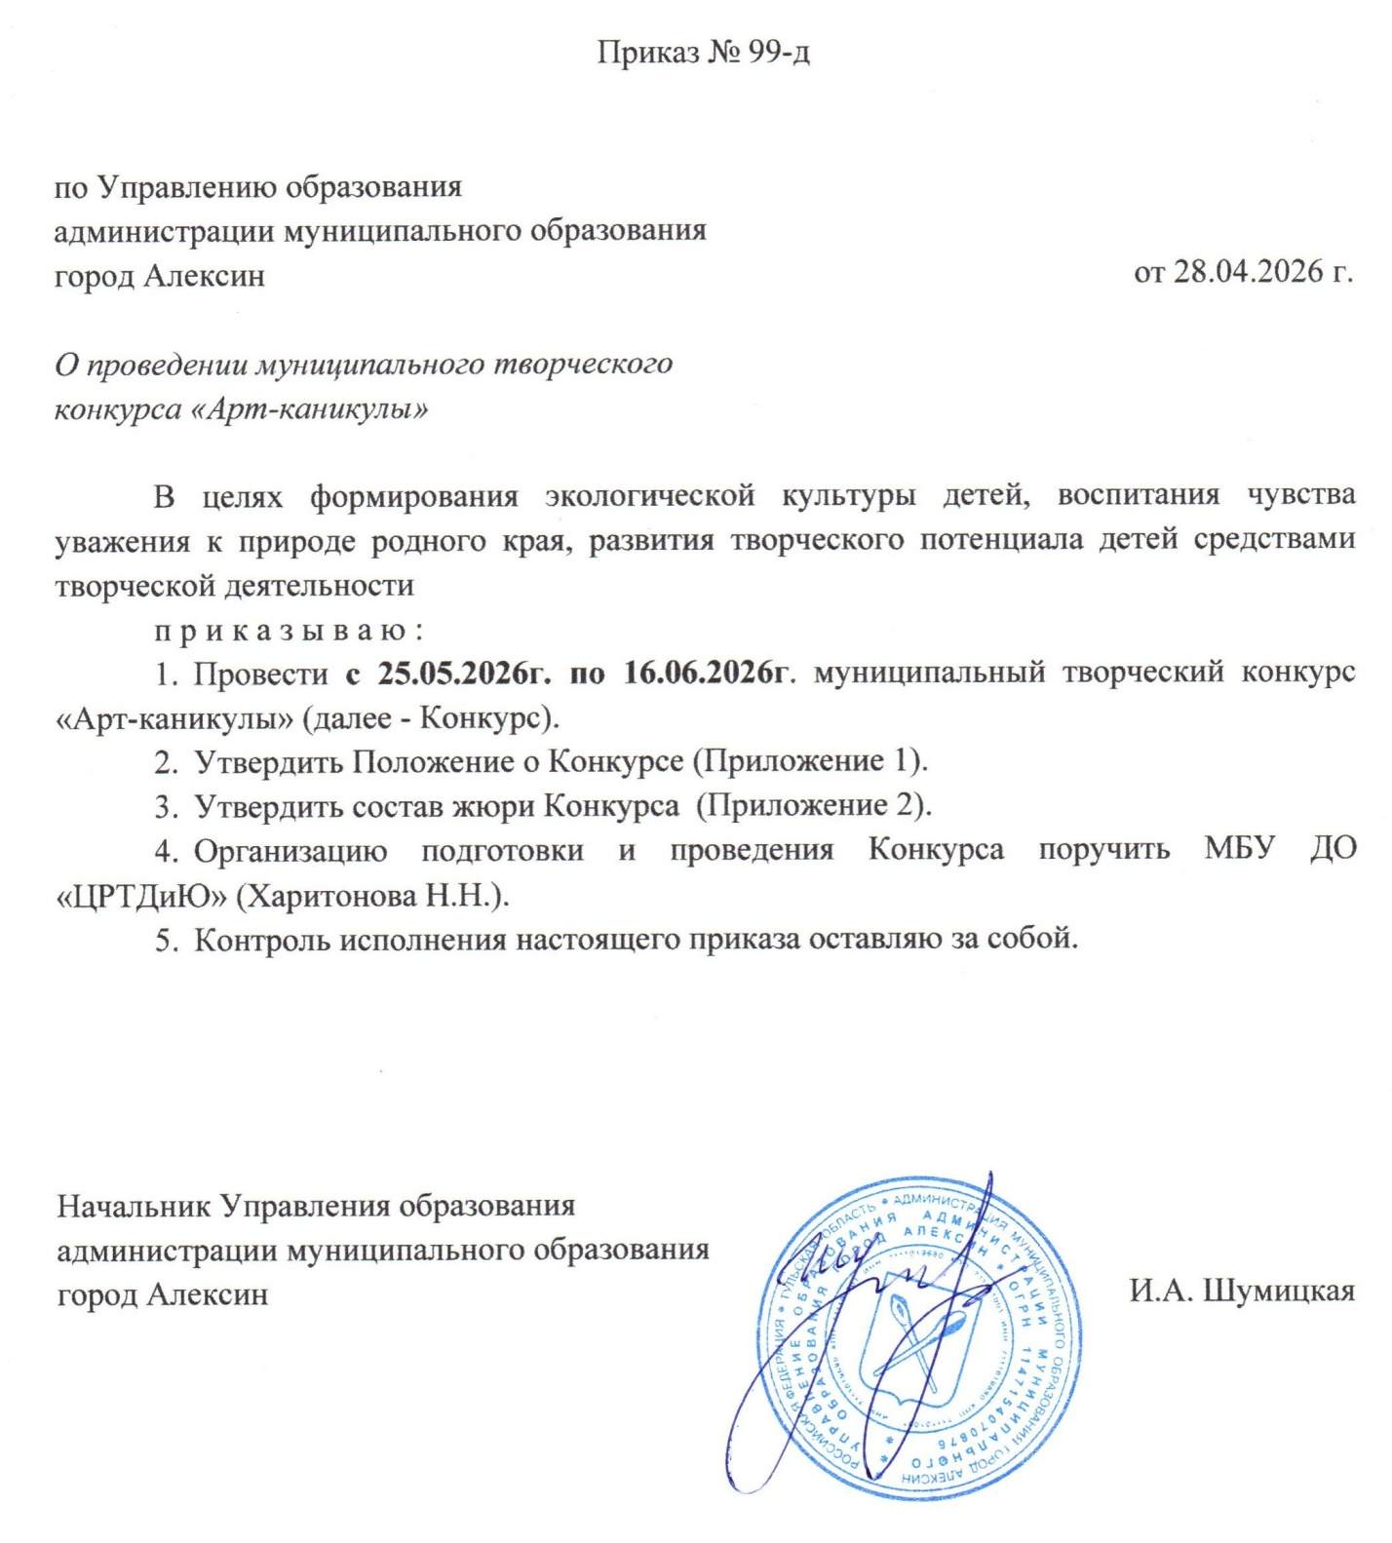

Приложение 1
к приказу Управления образования
администрации муниципального
образования город Алексин
от 28.04.2026г. № 99-д

ПОЛОЖЕНИЕ
о муниципальном творческом конкурсе «Арт-каникулы»
1. Общие положения
1.1 Муниципальный творческий конкурс «Арт-каникулы» (далее – Конкурс) проводится со 25 мая по 16 июня 2026 года Управлением образования администрации муниципального образования город Алексин, муниципальным бюджетным учреждением дополнительного образования «Центр развития творчества детей и юношества».
1.2. Настоящее Положение определяет порядок и условия проведения Конкурса, требования к участникам, сроки представления заявок и материалов.
2. Цель и задачи Конкурса
2.1. Цель Конкурса - формирование экологической культуры детей, воспитание чувства уважения к природе родного края.
2.2. Задачи Конкурса:
- развивать творческий потенциал детей средствами творческой деятельности,
- способствовать воспитанию художественно-эстетического отношения к природе и искусству;
- обеспечить занятость детей полезным досугом в период летних каникул;
- активизировать совместную деятельность обучающихся и педагогов.
3. Участники Конкурса
3.1. К участию в Конкурсе приглашаются детские и юношеские коллективы общеобразовательных учреждений, учреждений дополнительного и дошкольного образования, подростковых клубов и студий.
3.2. Конкурс проводится по следующим возрастным группам:
1 возрастная группа - с 5 до 6 лет;*
2 возрастная группа - с 7 до 8 лет;*
3 возрастная группа - с 9 до 10 лет;
4 возрастная группа – с 11 до 14 лет.
*При оценивании творческих работ данной возрастной группы предпочтение отдается работам, выполненным ребенком самостоятельно или с минимальным участием взрослого.
4. Сроки проведения Конкурса
4.1. Конкурс проводится дистанционно с 25 мая по 16 июня 2026 года.
4.1.1. Прием заявок и конкурсных материалов участников осуществляется с 25 мая по 08 июня 2026 года (включительно).
4.1.2. Заседание жюри Конкурса состоится 9 июня 2026 года.
4.1.3. Итоги Конкурса и наградные документы рассылаются участникам с 15 по 16 июня 2026 года.
5. Условия и номинации Конкурса
5.1. Главным условием участия в Конкурсе является соответствие представленных работ с темой - «Летние каникулы». Фантазия автора не ограничена.
5.1.1. Все работы должны быть результатом личного творческого поиска и исполнения.
5.1.2. Если работа является результатом совместного творчества ребенка и педагога (ребенка и родителя), это должно указываться в этикетаже.
5.2. Конкурсные работы предоставляются в следующих номинациях:
5.2.1. «Рисунок»: рисунки, выполненные в любой изобразительной технике - карандаш, акварель, гуашь, фломастер и другое.
5.2.2. «Поделка»: работы декоративно-прикладного творчества и начально-технического моделирования, выполненные в различных техниках: вышивка, вязание, лоскутная мозаика, батик, бисероплетение, тестопластика, лепка, выжигание и выпиливание, аппликация, оригами, папье-маше и другое.
5.2.3. «Стихи о лете»: выразительное чтение наизусть стихотворных произведений о лете, летних каникулах, природе родных мест.
6. Порядок проведения Конкурса
Для участия в Конкурсе необходимо:
6.1. Подготовить общую для всех номинаций заявку (Приложение 1 к Положению) от учреждения, подписанную руководителем. Заявка должна направляться в электронном виде в двух форматах: .docx и .pdf по электронной почте aleksin.tvorchestvo@tularegion.org с пометкой «Конкурс_Арт-каникулы» вместе с фотографиями творческих работ.
6.1.1. От одного образовательного учреждения может быть прислана только одна заявка.
6.1.2. Заявки, оформленные в произвольной форме и/или полученные по истечении срока подачи, не принимаются и не рассматриваются.
6.2. Порядок предоставления работ в номинациях «Рисунок», «Поделка»:
6.2.1. На Конкурс предоставляются фотографии творческих работ в формате .jpg, формат .pdf не принимается.
6.2.2. Работа должна быть эстетически оформлена и хорошо просматриваться на фотографии.
6.2.3. К каждой конкурсной работе с правой лицевой стороны прикрепляется этикетаж (Приложение 2 к Положению). Этикетаж может быть заполнен в любом графическом редакторе на фотографии работы.
6.2.4. Конкурсные работы, предоставляемые без этикетажа, к Конкурсу не допускаются.
6.2.5. Файл каждой творческой работы должен быть обязательно подписан по образцу: автор, возраст, название работы: «Семенова М., 11 лет, Бабочка в саду».
6.3. Порядок предоставления конкурсных материалов в номинации «Стихи о лете»:
6.3.1. На Конкурс предоставляются видео творческой работы участника в форматах .avi или .mp4.
6.3.2. Видеофайл творческой работы необходимо загрузить на любой сервис хранения и указать ссылку в заявке.
6.3.3. Подписать видео творческого выступления по образцу: автор, возраст, название работы: «Иванов А., 7 лет, Лето».
6.4. Количество предоставляемых конкурсных работ от одного образовательного учреждения не ограничено.
6.5. Для участия в Конкурсе необходимо подать заявку в Региональный Навигатор дополнительного образования детей Тульской области с последующей авторизацией через Единый портал государственных услуг (Госуслуги): «Мероприятия»/ поиск: «Арт-каникулы» (для родителей (официальных представителей) или детей от 14 лет).
7. Критерии оценки творческих работ
7.1. Критерии оценки для номинаций «Рисунок», «Поделка»:
- оригинальность идеи, творческий подход: 0-5б.;
- эстетичность, аккуратность выполнения работы: 0-5б.;
- степень самостоятельности выполнения, соответствие возрасту: 0-5б.;
- сложность создания работы: 0-5б.
- соответствие работы теме конкурса: 0-5б.
Максимальное количество баллов от каждого члена жюри – 25 баллов.
7.2. Критерии оценки для номинаций: «Стихи о лете»:
- качество декламации (чёткость дикции, свобода и сила голоса, верное распределение дыхания): 0-5б.;
- знание и понимание текста (уверенное знание текста наизусть, правильная расстановка
логических ударений, пауз, соответствующий ритм речи): 0-5б.;
- грамотная речь (соответствие речи правилам орфоэпии (за исключением случаев, когда ошибки являются особенностью речи героя произведения): 0-5б.;
- исполнительское мастерство (создание целостного художественного образа, артистичность в передаче содержания текста): 0-5б.;
- оригинальность исполнения (использование звуковых эффектов, музыкального сопровождения и т.д.), 0-5б.;
Максимальное количество баллов от каждого члена жюри – 25 баллов.
8. Подведение итогов и награждение победителей Конкурса
8.1. Победители (1 место) и призеры (2 и 3 место) Конкурса определяются в каждой номинации и возрастной группе. Жюри оставляет за собой право изменить число призовых мест.
8.2. Победители и призеры Конкурса награждаются электронными дипломами.
8.3. Все участники Конкурса получают сертификат участника в электронном виде.
8.4. Приказ об итогах Конкурса, электронный диплом или сертификат об участии направляются на официальную электронную почту образовательного учреждения, подавшего заявку на участие в Конкурсе.
8.5. Выставка творческих работ участников Конкурса будет размещена на официальной странице учреждения в Вконтакте https://vk.com/tvorchestvo71.
8.6. Приказ об итогах Конкурса будет размещен на сайте МБУ ДО «ЦРТДиЮ» в разделе «Муниципальные конкурсы на 2025-2026 учебный год»: http://crtdu.obr-aleksin.ru.

Ответственный за подготовку и проведение Конкурса от образовательного учреждения: Телкова Кристина Витальевна, заместитель директора по воспитательной работе МБУ ДО «ЦРТДиЮ».
Электронная почта: aleksin.tvorchestvo@tularegion.org , телефон: 6-62-21.

ВНИМАНИЕ! Подав заявку на участие в Конкурсе, конкурсант даёт согласие на использование предоставленных в заявке персональных данных для целей сбора, систематизации, накопления, хранения, распространения в связи с организацией и проведением муниципального творческого конкурса «Арт-каникулы».
Приложение 2
к приказу Управления образования
администрации муниципального
образования город Алексин
от 28.04.2026г. №99-д

Состав жюри
муниципального творческого конкурса
«Краски лета»

Председатель жюри – Сильченко А.Л., консультант Управления образования администрации муниципального образования город Алексин.

Секретарь жюри – Телкова Кристина Витальевна, заместитель директора по ВР МБУ ДО «ЦРТДиЮ».

Члены жюри:

Дрокина М.А., руководитель структурного подразделения МБУ ДО «ЦРТДиЮ», руководитель Муниципального опорного центра дополнительного образования детей;

Митрофанова В.П., педагог дополнительного образования МБУ ДО «ЦРТДиЮ»;

Рябова М.С., педагог дополнительного образования МБУ «ЦППМиСП».

Приложение 1
к Положению о
муниципальном творческом
конкурсе «Арт-каникулы»

ЗАЯВКА
Наименование учреждения: _________________________________
№ | Ф.И. участника,  возраст | Наименование учреждения,  ФИО педагога | «Название работы» | Техника  исполнения | Телефон для связи
Номинация «Рисунок»
2 группа
1 | Иванов Никита,  8 лет | МБОУ «СОШ № 10»  Астахова А.А. | «Чудная пора» | акварель | 8-800-555-44-00
3 группа
2 | Сидорова Мария,  9 лет | МБОУ «СОШ № 10»  Петрова И.И. | «Бабочки» | карандаш | 8-800-555-44-11
Номинация «Поделка»
4 группа
1 | Козлов Александр,  14 лет | МБОУ «СОШ № 10»  Петрова И.И. | «На лугу» | аппликация | 8-800-555-44-11
Номинация «Стихи о лете»
4 группа
1 | Данилов Иван,  13 лет | МБОУ «СОШ № 10»  Иванова Л.М. | «Порхала бабочка над садом» | - | 8-800-555-44-11
1 | Данилов Иван,  13 лет | Ссылка на файл:

Руководитель образовательного учреждения подпись

Приложение 2
к Положению о
муниципальном творческом
конкурсе «Арт-каникулы»
Этикетаж

Учреждение
Фамилия, имя автора; возраст
Название работы
ФИО педагога, должность
Техника выполнения
Номинация

